МИНИСТЕРСТВО НАУКИ И ВЫСШЕГО ОБРАЗОВАНИЯ
РОССИЙСКОЙ ФЕДЕРАЦИИ
Федеральное государственное автономное образовательное учреждение
высшего образования
«Санкт-Петербургский политехнический университет Петра Великого»
(ФГАОУ ВО «СПбПУ»)
Институт среднего профессионального образования

ЛАБОРАТОРНАЯ РАБОТА №1
«Проектирование графического интерфейса пользователя»

Работу выполнил:

Студент
Лихолетов Михаил
Сергеевич
Группы №
24290907/2091

Санкт-Петербург
2026 г.
Цель работы:
Познакомиться с основными элементами управления (виджетами) и
приобрести навыки проектирования графического интерфейса пользователя.
Список функционала с ранжированием:
- Пополнить баланс
- Играть
- Вывести деньги
- Просмотр и покупка акций
- Просмотр ленты новостей
- Добавить платежное средство
- Авторизироваться
- Регистрация
- Изменить настройки
- Удалить аккаунт
Сценарий работы:
- Пользователь заходит на сайт
- Пользователь переходит на страницу регистрации и создаёт аккаунт
- Пользователь переходит на страницу баланса и пополняет его
- Пользователь возвращается на главную страницу и выбирает понравившуюся игру
- Пользователь переходит на страницу с выбранной игрой и тратит деньги
Карта навигации:
4. Экранные форм и таблицы разработанных макетов (рисунок 2-4)
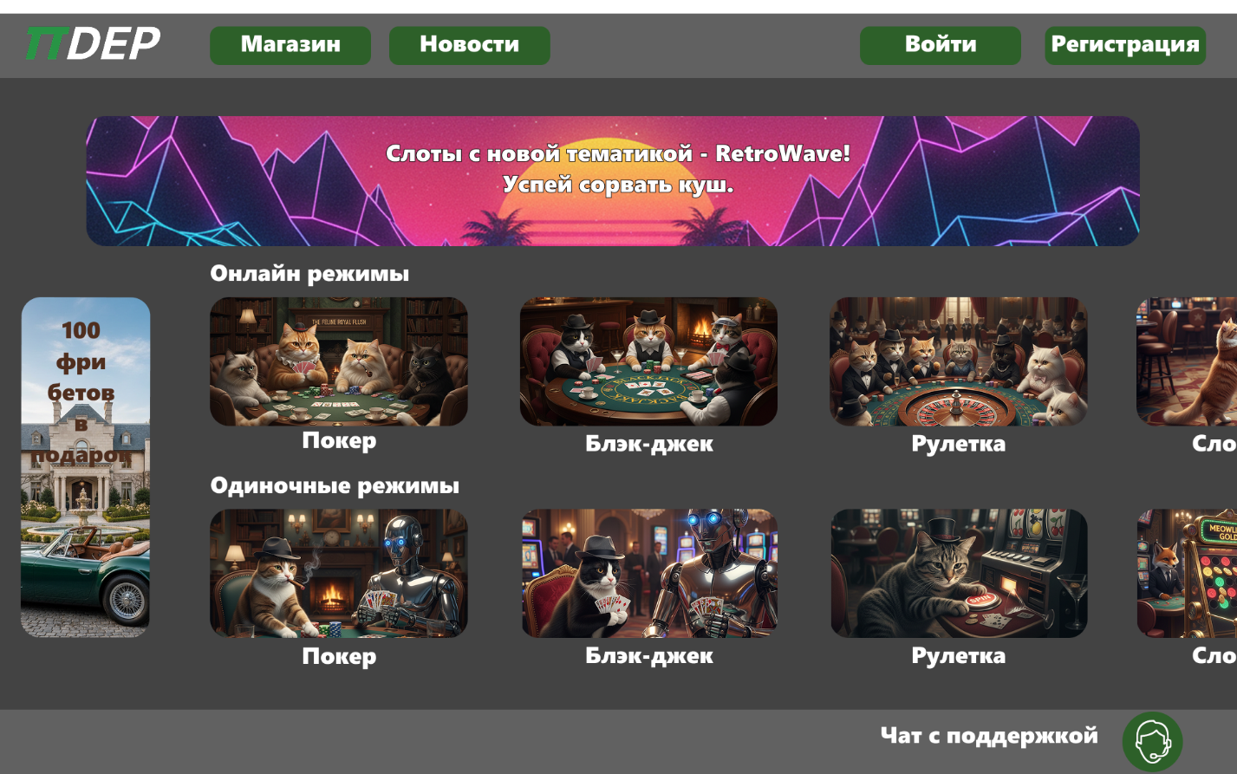
Рисунок 2 – Главная страница для неавторизованного пользователя

Таблица макета главной страницы для неавторизованного пользователя:
Название поля | Тип | Условия видимости | Условия доступности | Описание
Логотип | ссылка | Видно всем | Доступно всем | Ссылка на главную страницу
Магазин | Ссылка |  |  | Ссылка на страницу магазина
Новости | Ссылка |  |  | Ссылка на страницу с новостями
Центральный баннер | Ссылка |  | Доступно только авторизованным пользователям | Ссылка на страницу с слотами онлайн
Боковой баннер | Ссылка |  |  | Ссылка на страницу акций
Чат с поддержкой | Ссылка |  | Доступно всем | Ссылка на страницу чата с поддержкой
Покер (онлайн) | Ссылка |  | Доступно только авторизованным пользователям | Ссылка на страницу с онлайн покером
Покер (одиночный) | Ссылка |  |  | Ссылка на страницу с одиночным покером
Блэк-джек(онлайн) | Ссылка |  |  | Ссылка на страницу с онлайн блэк-джеком
Блэк-джек(одиночный) | Ссылка |  |  | Ссылка на страницу с одиночным блэк-джеком
Рулетка (онлайн) | Ссылка |  |  | Ссылка на страницу с онлайн рулеткой
Рулетка (одиночная) | Ссылка |  |  | Ссылка на страницу с одиночной рулеткой
Слоты (онлайн) | Ссылка |  |  | Ссылка на страницу с онлайн слотами
Слоты (одиночные) | Ссылка |  |  | Ссылка на страницу с одиночными слотами
Войти | Ссылка |  | Доступно всем | Ссылка на страницу авторизации
регистрация | Ссылка |  |  | Ссылка на страницу регистрации

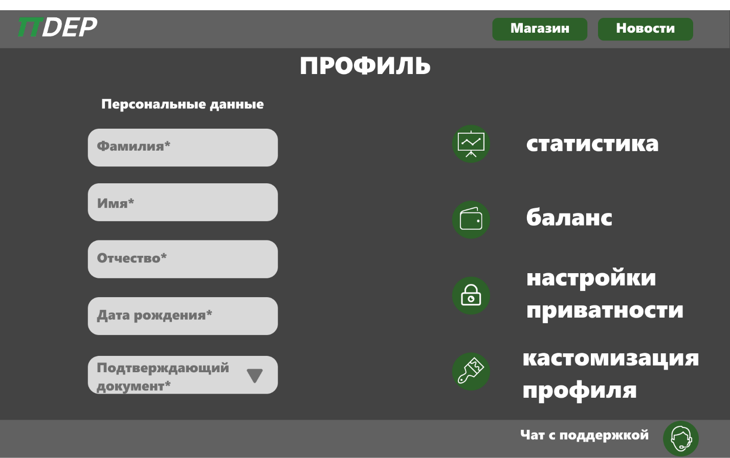
Рисунок 3 – Страница профиля для авторизированного пользователя
Таблица макета страницы профиля для авторизованного пользователя:
Название поля | Тип | Условия видимости | Условия доступности | Описание
Логотип | ссылка | Видно всем | Доступно всем | Ссылка на главную страницу
Магазин | Ссылка |  |  | Ссылка на страницу магазина
Новости | Ссылка |  |  | Ссылка на страницу с новостями
Фамилия | Текстовое поле | Видно только аторизированным пользователям | Доступно только аторизированным пользователям | Показывает фамилию из документа
Отчество | Текстовое поле |  |  | Показывает отчество из документа
Дата рождения | Текстовое поле |  |  | Показывает дату рождения из документа
Подтверждающий документ | Выпадающий список |  |  | Даёт список внесённых документов или опцию добавить новый
Статистика | Ссылка |  |  | Ссылка на страницу с статистикой
Настройки приватности | Ссылка |  |  | Ссылка на страницу с настройками приватности
Кастомизация профиля | Ссылка |  |  | Ссылка на страницу с кастомизацией профиля
Баланс | Ссылка |  |  | Ссылка на страницу с балансом
Чат с поддержкой | Ссылка | Видно всем | Доступно всем | Ссылка на страницу с чатом поддержки

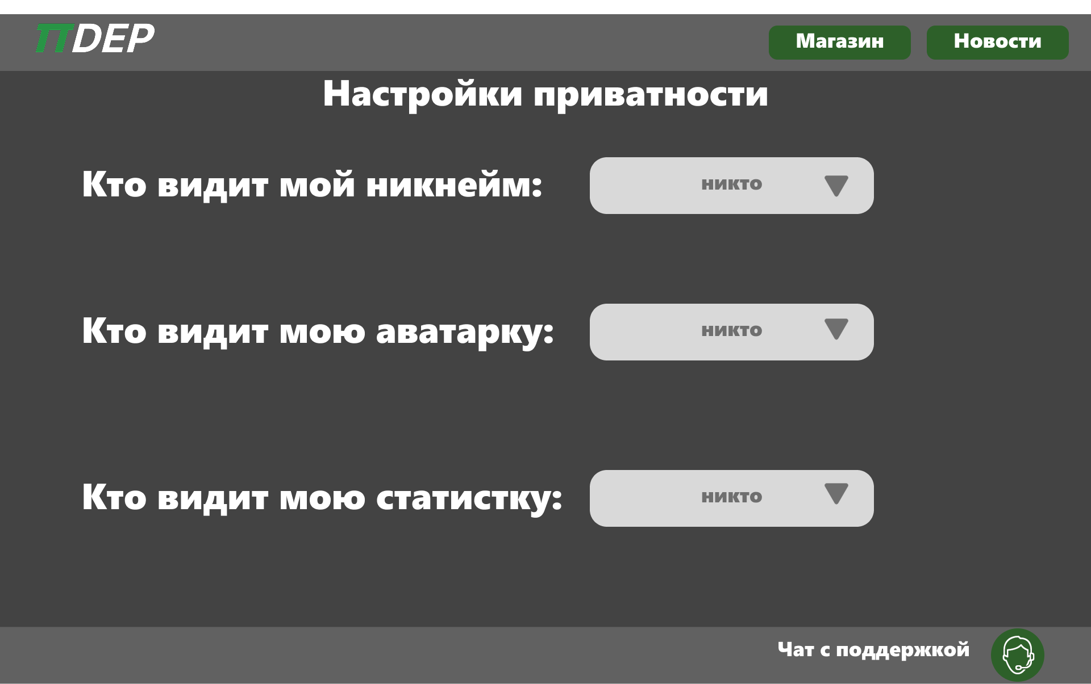
Рисунок 4 – страница настроек приватности для авторизированного пользователя
Таблица макета страницы настроек приватности для авторизованного пользователя:
Название поля | Тип | Условия видимости | Условия доступности | Описание
Логотип | ссылка | Видно всем | Доступно всем | Ссылка на главную страницу
Магазин | Ссылка |  |  | Ссылка на страницу магазина
Новости | Ссылка |  |  | Ссылка на страницу с новостями
Чат с поддержкой | Ссылка |  |  | Ссылка на страницу с чатом поддержки
Отображение никнейма | Выпадающий список | Видно только авторизованным пользователям | Доступно только авторизированным пользователям | Список в выбором опций приватности
Отображение аватарки | Выпадающий список |  |  | Список в выбором опций приватности
Отображение статистики | Выпадающий список |  |  | Список в выбором опций приватности
Доказательство принципов структуризации и видимости
Принцип структуризации
На главной странице блоки идут отдельными секциями, визуально отделены, имеют достаточное количество пространства между друг другом и внутри каждой секции собраны элементы одной категории.​
На странице профиля также есть понятные группы: «Персональные данные» и группа ссылок для перехода на следующие страницы пользователя.
Принцип видимости
На главном экране сразу видны основные сценарии: выбор режима игры, просмотр акций, переход к новостям и к входу/регистрации, пользователю не нужно искать, где начать играть или где войти в аккаунт или создать его.​
В личном кабинете явно показаны ключевые информация и функции: данные профиля, настройки, статистика и баланс.
Вывод
В ходе данной лабораторной работы были изучены основные элементы графического интерфейса пользователя и принципы удобного GUI. Были спроектированы три макета, построена карта навигации и выполнено описание элементов управления в таблицах. При проектировании использовались рекомендуемые принципы пользовательского интерфейса. Цель работы «Познакомиться с основными элементами управления (виджетами) и приобрести навыки проектирования графического интерфейса пользователя.» выполнена.

